Пока мы интересуемся своей историей, своим прошлым, - не прерывается жизненная нить, связывающая поколения.

Ждём Вас по адресу:
г. Елабуга
ул. Окружное шоссе д.37
Городская библиотека филиал №5.
Телефон: 9-58-17

Мы всегда Рады гостям!
Городская Библиотека Филиал №5
работает с 10.00 до 18.00
Воскресенье с 10.00 до 18.00
Выходной день: Суббота.

ЕЛАБУГА 2018

Городская Библиотека Филиал №5

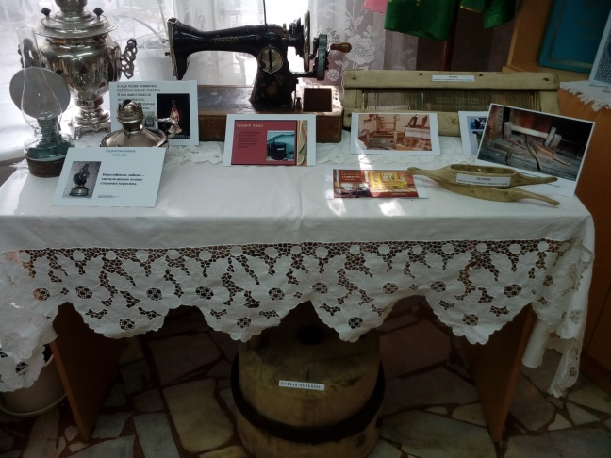
Мини-музей в библиотеке “Ачыйк тарих битләрен.
Листая страницы прошлого”.

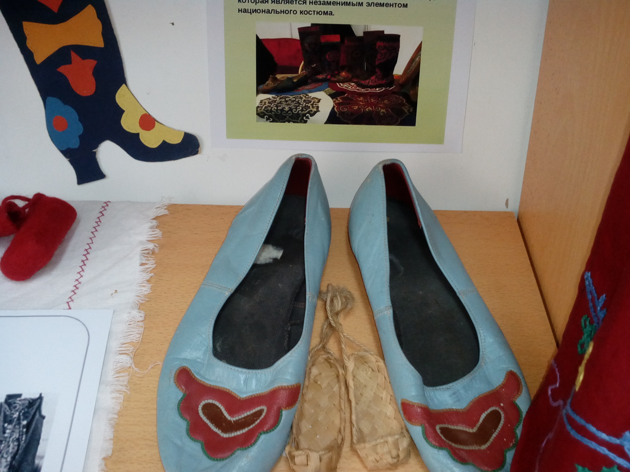
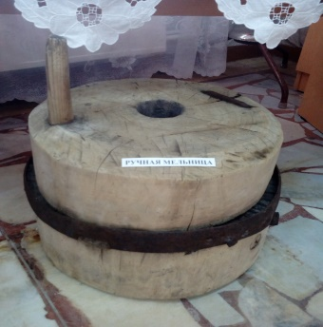
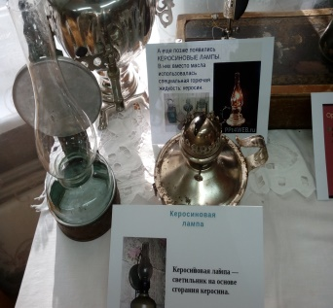
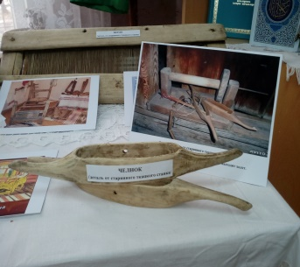
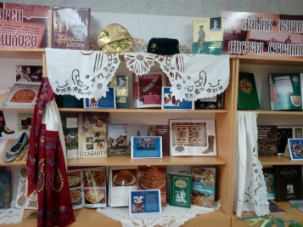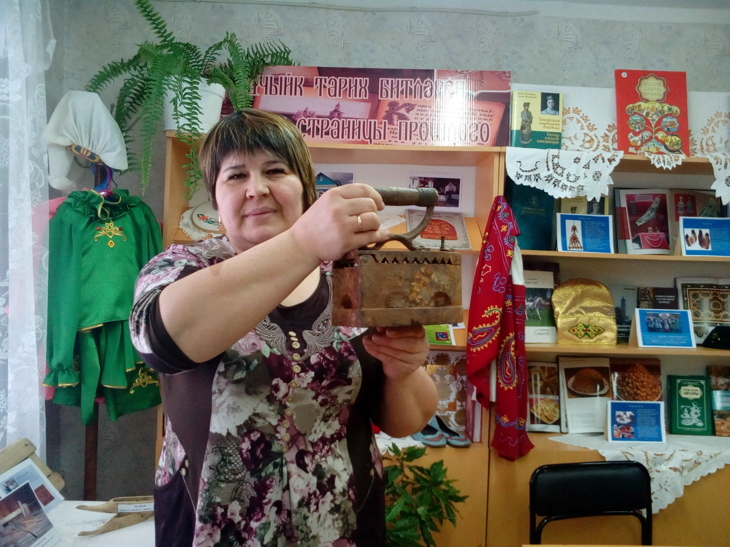

В мини-музее проводятся экскурсии, музейные уроки освещающие историю родного края, раскрывающие уклад жизни татар XIX века.
Экспозиция мини-музея включает в себя старинные предметы быта: национальный костюм, обувь, детали от старинного ткацкого станка (челнок, бедро), ручную мельницу, старинная швейная машинка, самовар, керосиновые лампы, татарские головные уборы(тюбетей, калфак), предметы старинного рукоделия(вышитые полотенца), а также уникальные книги посвящённые татарской культуре, истории.
